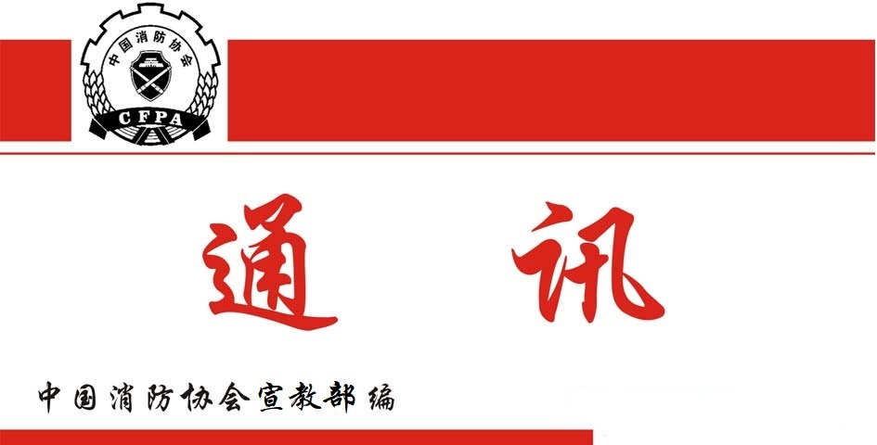

总第309期
2025年9月31日
【党建要闻】
●9月3日上午，纪念中国人民抗日战争暨世界反法西斯战争胜利80周年大会在天安门广场隆重举行。中国消防协会全体干部职工集中收看大会实况直播，共同经历一次震撼心灵的精神洗礼和深刻的爱国主义教育。
大家一致认为，习近平总书记发表的重要讲话，深情回顾了中国人民抗日战争波澜壮阔、艰苦卓绝的辉煌历程，深刻阐述了抗战胜利的伟大意义和历史启示，精辟论述了伟大抗战精神的丰富内涵和时代价值，鲜明发出了弘扬抗战精神、传承红色基因、坚决不移走和平发展道路、向着中国民族伟大复兴光辉彼岸奋勇前进的伟大号召，为我们汲取历史智慧，凝聚奋进力量指明了前进方向，提供了根本遵循，将永远激励中国人民弘扬伟大抗战精神，克服一切困难险阻，为实现中华民族伟大复兴而奋斗。
大家纷纷表示，这场纪念大会既是一场国力昌盛、军威雄壮的盛大展示，更是一次震撼心灵、激励斗志的思想淬炼。看到阅兵场上先进的国产新型武器装备和人民军队的强大实力，心情激动不已，无不为祖国日益强大的国防力量和综合国力感到自豪。我们要立足本职，更加努力学习和工作，为中国消防协会高质量建设发展贡献智慧和力量。
【工作动态】
●9月12日，中国消防协会副会长牛跃光带队，一行5人组成验收组，对贵州民航认定站开展实地验收及指导工作。
●9月17日，中国消防协会组织召开了团体标准《高抗噪双向骨传导语音设备》立项审查会。会议邀请来自高等院校、科研机构、消防救援机构和相关企业等领域的9名专家组成审查专家组。
专家在审阅标准立项申请材料的基础上，听取了申报单位关于标准立项必要性和可行性、标准草案及其重点技术要求、与现行国家标准和行业标准关系的情况介绍，对标准草案和编制工作提出了明确、可操作的审查意见。经综合评议，专家一致同意该标准立项，并形成了审查会议纪要。会议同时建议标准名称修改为《高抗噪双向骨传导语音设备通用技术要求》。
●9月23日下午，协会召开第二十一届中国国际消防展媒体通气会。中央广播电视总台中央人民广播电台、新媒体中心应急广播，新华社《瞭望》新闻周刊，光明日报，人民日报，环球网，中国消防杂志社，北京电视台，北京广播电视台融媒体中心，北京广播电台，北京日报等媒体记者受邀参会，协会各部门负责人参加会议，曹忙根副会长到会并讲话。
会上，会展部负责人介绍了本届展会整体情况与亮点特色，科技服务部负责人介绍了本届展会主题论坛和科技创新产品情况，国际事务部负责人介绍了境外消防同行和港澳台同行参展情况，宣教部负责人提出了报道建议。
与会记者在对本届中国国际消防展高度期待，一致认为展会亮点纷呈、内容丰富，值得深入宣传报道，并就报道形式创新、内容聚焦、传播渠道拓展等方面提出了诸多建议。
徐工集团、湖南中联重科、三一重工、北京中卓时代、山河星行、北京玮航科技、北京凌天智能、华夏创维等消防企业负责人代表应邀参会，分享了历届中国国际消防展助力企业发展、服务消防救援的深切感受，各自介绍了本次参展的新产品、新技术，期望主流媒体更多关注消防产业、关注国产品牌成长。
●9月18至19日，海峡两岸（厦门）消防“青年行”交流活动在厦门举行，来自台湾中华消防协会、福建及厦门消防协会等60余位同仁参加了此次活动。中国消防协会副会长牛跃光出席活动并致辞，强调两岸一衣带水，消防使命同源。近年来在火灾防控技术、应急救援经验分享等领域合作成效显著，期望未来继续推动建立长效交流机制，促进两岸消防事业的融合发展。并介绍了10月中旬由中国消防协会主办的“第二十一届中国国际消防设备技术交流展览会”情况，诚邀台湾消防同仁届时莅临参观指导。台湾中华消防协会名誉理事长陈崇贤表示将组织50余位消防同仁前来参观，进一步深化技术交流与合作。
活动中，两岸专家围绕消防法律法规、工程设计、火灾预防制度等展开深度研讨，双方还共同参访了智慧消防物联网平台及国安达华安实验基地，实地交流工业火灾防控技术。
●9月25至26日，中国消防协会在京组织召开团体标准送审稿审查会，对《森林-城镇交界域火灾引燃测试方法》和《森林-城镇交界域建筑外部材料防火标准》两部团体标准进行了审查。会议邀请高等院校、科研机构、消防救援机构等11名专家组成了审查专家组，部分标准参编单位代表参会。
审查专家组分别听取了两部标准编制组关于编制工作情况的介绍和征求意见汇总处理情况，对标准文本进行了逐章逐节逐条的审查，就重点技术内容与编制组进行了详细的讨论，并分别就两部标准的审查形成了会议纪要。审查专家组建议《森林-城镇交界域建筑外部材料防火标准》标准名称修改为《森林-城镇交界域建筑外部防火要求》。审查专家组认为，编制过程符合程序规定，送审资料齐全，送审稿技术内容科学合理，与现行国家、行业标准相协调，一致同意两部送审稿通过审查。
●8月29日至31日，中国消防协会专家组赴辽宁省开展消防安全管理员职业认定站建设情况调研，与辽宁省消防协会等相关人员进行了交流座谈。
【会员之窗】
●8月27日，中国电子商会元宇宙专业委员会常务副理事长董宝青一行，赴中国消防协会消防安全教育培训分会交流座谈。双方围绕低空经济发展、无人机消防救援等议题展开了深入交流。 双方重点讨论了新技术、新产品以及无人机应用在空域管理政策和审批机制方面面临的瓶颈问题，并就实现突破的可能路径交换意见。
●9月9日，由中国消防协会消防电子分会、海湾安全技术有限公司联合主办的2025第三届石油化工危化品场所消防安全发展技术研讨会在湖南长沙召开。来自石油化工与消防领域的专家、学者，以及工业消防领域的系统集成商、生产企业等各界精英150余人齐聚一堂，围绕石油化工危化品场所的消防安全，展开深入交流与探讨，共同为行业的安全发展贡献智慧与力量。
●9月11日至12日，第二届石油石化消防安全与应急救援技术交流大会在山东青岛召开。大会汇聚了来自安全领域的知名院士、教授，应急管理部门相关领导，以及中国石油、中国石化、中国海油、国家管网等大型石油石化企业安全管理负责人、技术专家和代表共300余人参会，共同交流石油石化安全发展，为应急救援能力提升建言献策。

